団体名 |  |  |  |  |  |  |  |  |  |  |  |  |  |  |  |  |  |  |  |  | 担当者
実施日 |  |  | 月 |  | 日 |  | ( |  |  |  | ) |  | : |  |  | ～ |  |  | : |  | 参加者数
引率者数 |  |  |  |  |  | 待機者 |  |  |  | □無 □有 |  |  |  |  |  |  |  | 【待機者人数】 【待機場所】
活動場所  ※活動場所を〇で囲んでください。 |  |  |  |  |  | 体育館 ／卓球場/ 講堂 ／ 剣道場 ／ その他（ ）
チーム編成  （１班３～6人） |  |  |  |  |  | 人 |  |  | × |  |  |  |  | 班 |  |  |  |  |  | 人 | × |  |  | 班 | 合計 |  | チーム
 |  |  |  |  |  | 人 |  |  | × |  |  |  |  | 班 |  |  |  |  |  | 人 | × |  |  | 班 | 合計 |  | チーム
活動のねらい
カローリング 確認表 （入所後の打合せ 無 ）
●当日の運営について
➀職員による事前指導の希望  ※希望する方に☑を入れてください。 | □希望する  □希望しない（用具の貸出しのみ）
➁試合の形式  ※カローリングセットは2セットあるので、2コートの設営できます。  チーム数が多いときは、1チーム当たりのジェットローラーの数を  減らしたりコートを増やしたりするなどの調整ができます。詳しく  はご相談ください。  ※種目ルール等の詳細は裏面をご参照ください。 | 1試合当たり | イニング
 | 設営コート数 | コート
●貸出希望物品
カローリングセット |  |  | オプション
カローリングセット（最大２セット）  ※１セット当たりジェットローラー12個、ポイントゾーン用紙2枚（箱に同封） | □１セット  □２セット |  | ホワイトボード（得点版として） | □要
カローリングセット（最大２セット）  ※１セット当たりジェットローラー12個、ポイントゾーン用紙2枚（箱に同封） | □１セット  □２セット |  | 巻き尺  ※正式に11mを計測する場合のみ | □要
養生テープ（ポイントゾーン貼り付け用） | 必須 |  | 電子ホイッスル | □要（ ）個
物品受け取り予定時刻 時 分頃 |  |  | ルール説明用資料（A３判紙芝居形式） | □要
活動の流れ

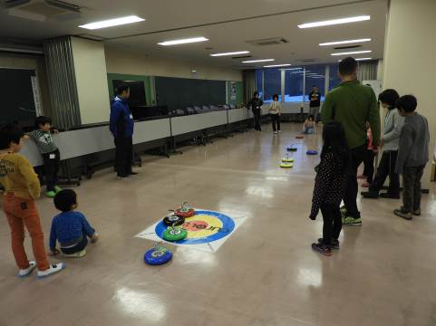
（１）貸出物品の運搬、会場準備、体操
（２）ねらいの確認と事前指導
〇活動のねらいを確認する。
〇用具の使い方やルール、実施上の諸注意等について事前指導する。
※要望があれば交流の家職員が行う（目安10分）。
（３）活動実施
〇全体で投球練習を行う。
〇試合をする場合、1チームの人数や時間は団体の実態に応じて行う。
（４）振り返り（ねらい達成の確認、表彰等）
（５）片付け、物品の返却
カローリングセットは必ず講堂に返却してください。

試合の様子

活動時の諸注意
□体育館ではではシューズ（上履き）を履いてください。
※体育館→体育館用シューズ（上履き）、講堂・研修室→外履き、 剣道場→素足（靴下）
□ジェットローラーは壊れやすいものです。投球時に力を入れすぎて壁にぶつけるなど強い衝撃が加わ
らないようにご注意ください。
□故障の原因となるので、ジェットローラーの上に乗らないようご注意、ご指導ください。

〇事前指導担当職員：
※職員による事前指導の希望がある場合、職員が記入する。

ルール

カローリングは、氷上のスポーツ<カーリング>をモデルに1993年愛知県名古屋市で誕生した新しいスポーツです。
「ジェットローラー」と呼ばれる、底に３つの車輪がついた円盤を11m離れたポイントゾーンを目指して滑らせ、ぶつけ合いをしながら得点を競い合います。押し出す力加減やテクニック、チームワークが必要になってきます。年齢や性別、体力など関係なくだれでも気軽に参加でき、チームの技術を競う楽しみや世代を超えてスポーツを楽しむということができるスポーツです。

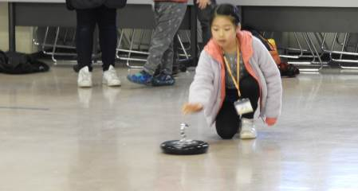
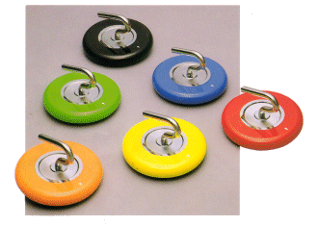
CUROLLING （カローリング） 基本ルール
①橙
②青
③緑
④黄
⑥赤
⑤黒
※投球順
〇1チーム（3～6人）
〇6個のジェットローラーを、ポイントゾーンを目指して交互に投球する。
※どちらのチームが始めに投球するかはじゃんけんで決める。
※２イニング以降は、前イニングで勝ったチームが先攻となる。
投球の様子
正しい投球フォーム
スローライン外側の床に片ひざまたは両ひざをつけて、３回前後に軽くすべらせ、押し出すように投球する。
※投球の時、足が投球ラインを超えるとアウト、オンラインはセーフ。※走りながらの投球はアウト。
※投球する前に手がライン内の床面に付いた場合はアウト。

３点
２点
１点
→６点
→５点
→４点
ラッキーイニング時
CUROLLING （カローリング） 基本ルール：勝敗について
〇ジェットローラーをポイントゾーンの中心の一番近くに停止させたチームが勝ち。
〇ジェットローラーの停止位置により得点が決まる。
〇６イニング行い、総得点の多いチームの勝ち。
〇５イニングはラッキーイニング。
※（3点・2点・１点）が（6点・5点・4点）となり、逆転のチャンス。

CUROLLING （カローリング） 基本ルール：得点の数え方
２
１
２
３
３
４
４
5
5
6
6
１
両チームがすべて投球を終えたときに
中心に1番近いチームに得点が入ります！！

※数字は投球順
※テープの色でチーム分け・・・ 、

…例えば、左の図では、
も円の中に入れていますが、中心により近くに
置いているのは なので、
→ にだけ得点が入ります。
また、その中で得点としてカウントされるのは、
相手チームのものよりも内側の２つだけです。
☆結果…
3点+2点＝5点、 0点です。

試合の形式、ルールは団体で変更してOKです！
☆ポイントゾーンまでの距離を11mよりも短くする、時間短縮のためにイニング数を減らす、ラッキーイニングを設けないなど、団体の実態に応じた変更が可能です。また、以下のような工夫も考えられます。
☆チーム数が多いときに、全員の投球ができるようにする工夫として、使用するジェットローラーを1チーム3個にして、3コートや4コート設営し、その分イニング数を増やすことが考えられます。
☆両チームが得点のよろこびを実感できるようにする得点の数え方の工夫として、イニング終了時にジェットローラー停止ゾーンのポイント合計をそのまま得点としてカウントすることが考えられます。

